ASSUNTO :. INDICO PARA QUE O DEPARTAMENTO COMPETENTE, REALIZE OPERAÇÃO TAPA BURACOS NAS RUAS DO SEAC.

DESPACHO

SALA DAS SESSÕES ____/____/_____

PRESIDENTE DA MESA

INDICAÇÃO Nº , DE 2014

SENHOR PRESIDENTE,
SENHORES VEREADORES,

INDICO ao Exmo. Senhor Prefeito Municipal para que junto ao Departamento competente que realize operação tapa buracos nas ruas do SEAC.
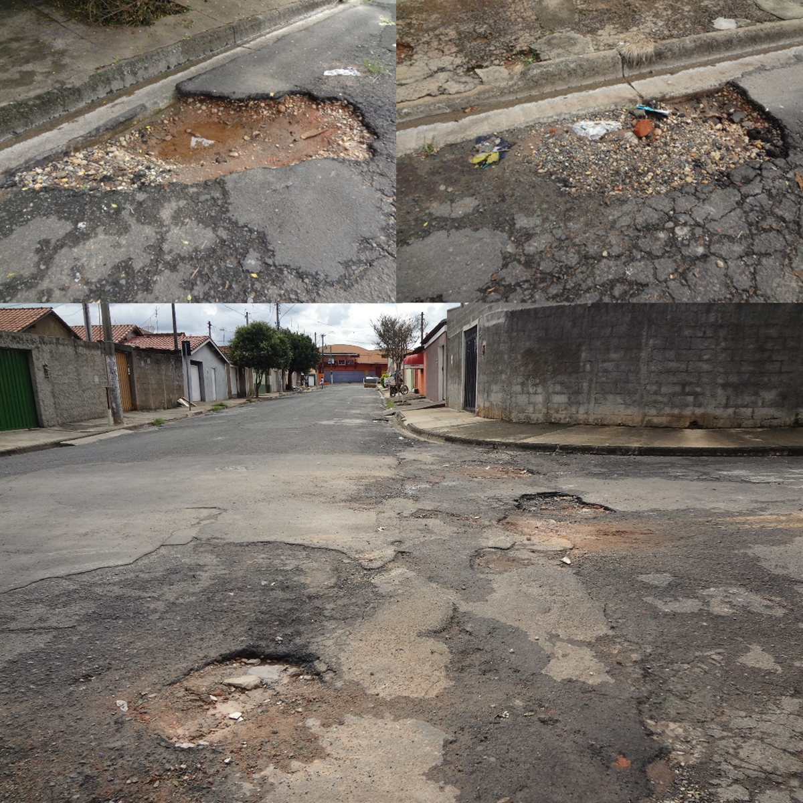

SALA DAS SESSÕES “VEREADOR SANTO RÓTOLLI”, aos 24 de Abril de 2014

VEREADOR LUIS ROBERTO TAVARES

